Отчёт по лабораторной работе №1

Развертывание виртуальной машины

Андрей Коробкин

Содержание

# 1 Цель работы

Целью данной работы является приобретение практических навыков установки операционной системы на виртуальную машину, настройки минимально необходимых для дальнейшей работы сервисов

# 2 Выполнение лабораторной работы

На текущий момент у меня уже установлена виртуальная машина. так что я покажу скриншоты ее работы.

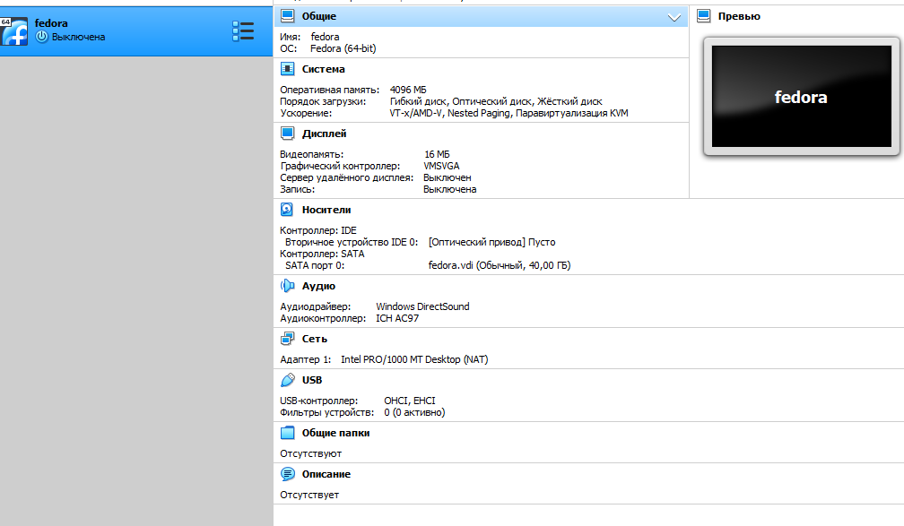

Figure 1: Конфигурация машины

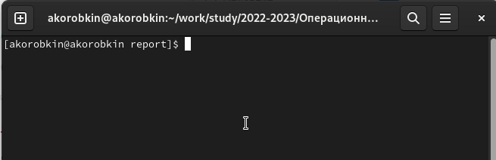

Figure 2: Терминал

Информация по машине.

1. Версия ядра Linux (Linux version).
2. Частота процессора (Detected Mhz processor).
3. Модель процессора (CPU0).
4. Объем доступной оперативной памяти (Memory available).
5. Тип обнаруженного гипервизора (Hypervisor detected).

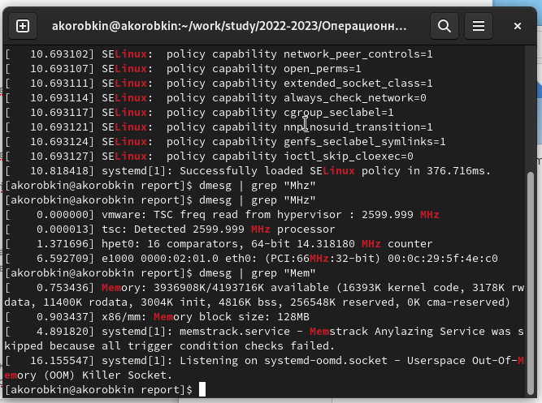

Figure 3: Команда dmesg

1. Тип файловой системы корневого раздела.
2. Последовательность монтирования файловых систем

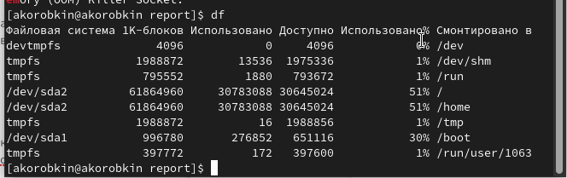

Figure 4: Команда dmesg

# 3 Вывод

Мы приобрели практические навыки установки операционной системы на виртуальную машину, настройки минимально необходимых для дальнейшей работы сервисов.